Приложение 2 к постановлению администрации Курильского муниципального округа Сахалинской области от 4 февраля 2026 г. № 29

Курильский муниципальный округ Сахалинской области

Схемы размещения мест (площадок) накопления твердых коммунальных отходов

Схема размещения мест (площадок) накопления твердых коммунальных отходов г. Курильск
Курильского муниципального округа Сахалинской области
Масштаб 1:2000  Условные обозначения:  действующая контейнерная площадка | 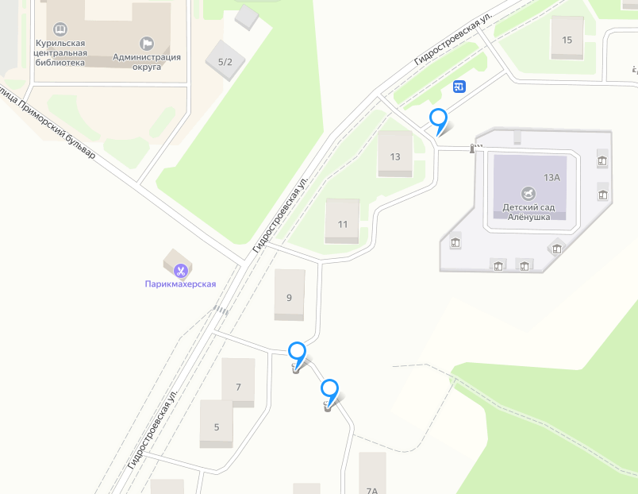

Схема размещения мест (площадок) накопления твердых коммунальных отходов г. Курильск
Курильского муниципального округа Сахалинской области
Масштаб 1:2000  Условные обозначения:  действующая контейнерная площадка | 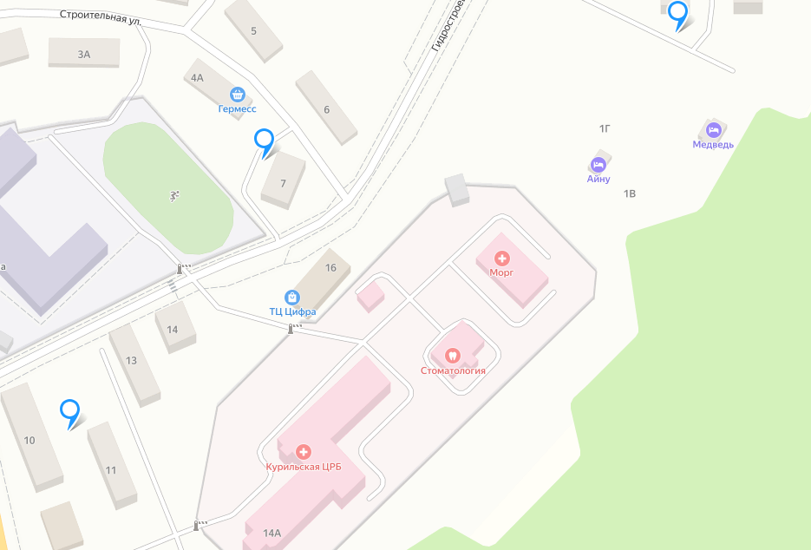

Схема размещения мест (площадок) накопления твердых коммунальных отходов г. Курильск
Курильского муниципального округа Сахалинской области
Масштаб 1:2000  Условные обозначения:  действующая контейнерная площадка | 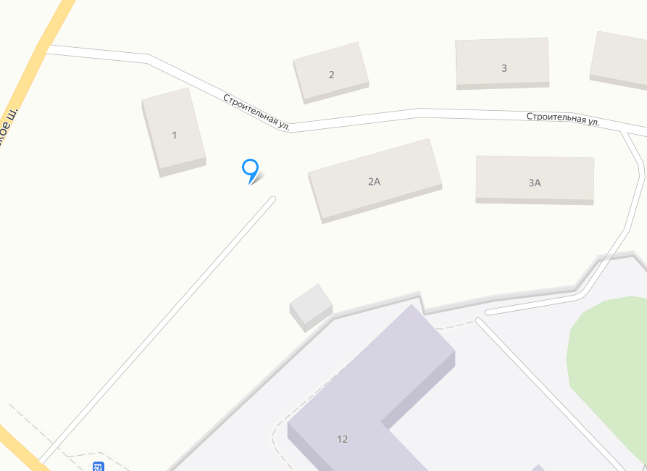

Схема размещения мест (площадок) накопления твердых коммунальных отходов г. Курильск
Курильского муниципального округа Сахалинской области
Масштаб 1:2000  Условные обозначения:  действующая контейнерная площадка | 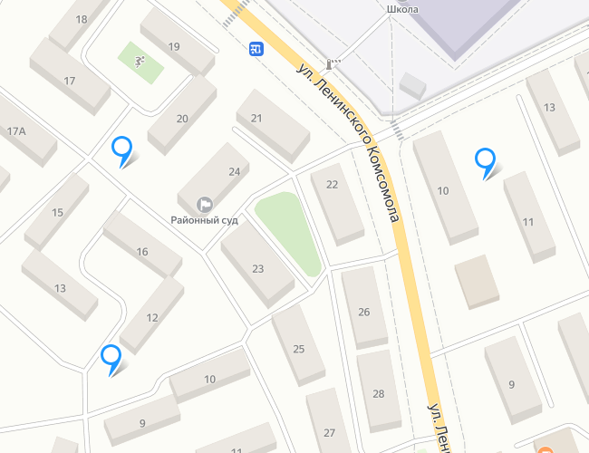

Схема размещения мест (площадок) накопления твердых коммунальных отходов г. Курильск
Курильского муниципального округа Сахалинской области
Масштаб 1:2000  Условные обозначения:  действующая контейнерная площадка | 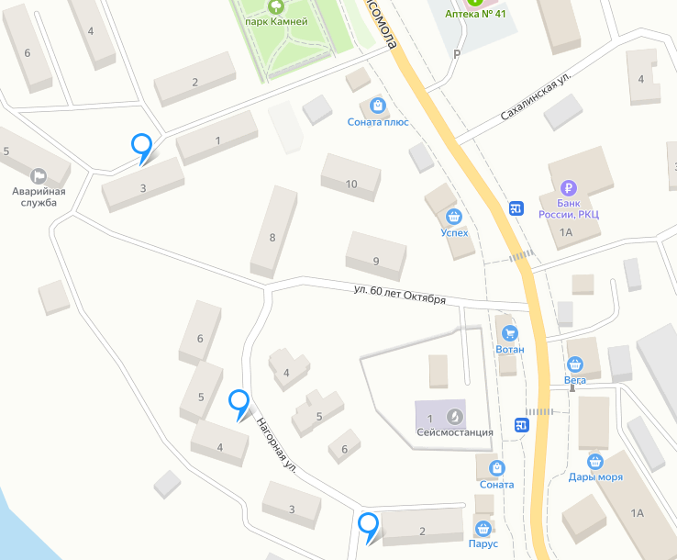

Схема размещения мест (площадок) накопления твердых коммунальных отходов г. Курильск
Курильского муниципального округа Сахалинской области

Масштаб 1:2000  Условные обозначения:  действующая контейнерная площадка | 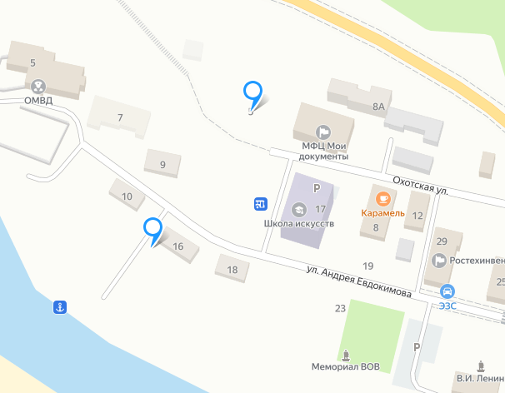

Схема размещения мест (площадок) накопления твердых коммунальных отходов г. Курильск
Курильского муниципального округа Сахалинской области
Масштаб 1:2000  Условные обозначения:  действующая контейнерная площадка | 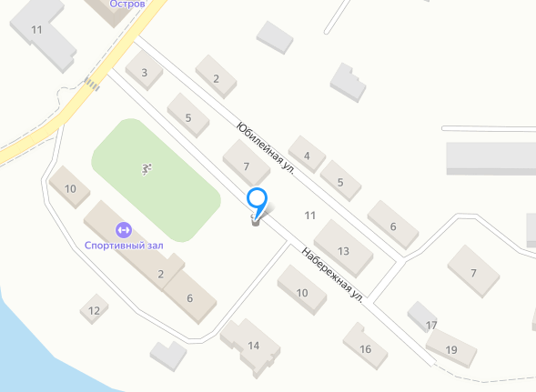

Схема размещения мест (площадок) накопления твердых коммунальных отходов г. Курильск
Курильского муниципального округа Сахалинской области
Масштаб 1:2000  Условные обозначения:  действующая контейнерная площадка | 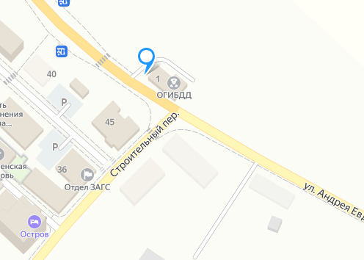

Схема размещения мест (площадок) накопления твердых коммунальных отходов г. Курильск
Курильского муниципального округа Сахалинской области
Масштаб 1:2000  Условные обозначения:  действующая контейнерная площадка | 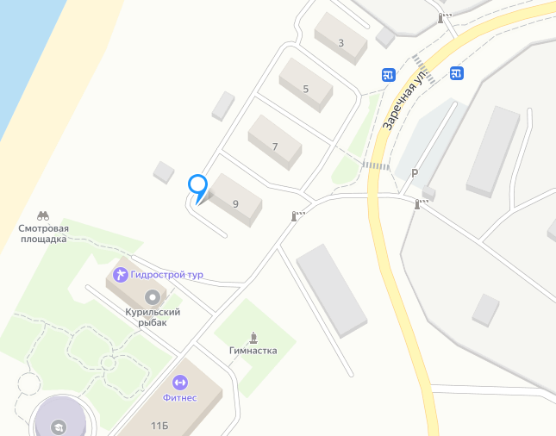

Схема размещения мест (площадок) накопления твердых коммунальных отходов г. Курильск
Курильского муниципального округа Сахалинской области
Масштаб 1:2000  Условные обозначения:  действующая контейнерная площадка | 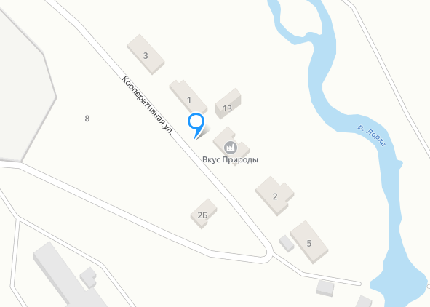

Схема размещения мест (площадок) накопления твердых коммунальных отходов г. Курильск
Курильского муниципального округа Сахалинской области
Масштаб 1:2000  Условные обозначения:  действующая контейнерная площадка | 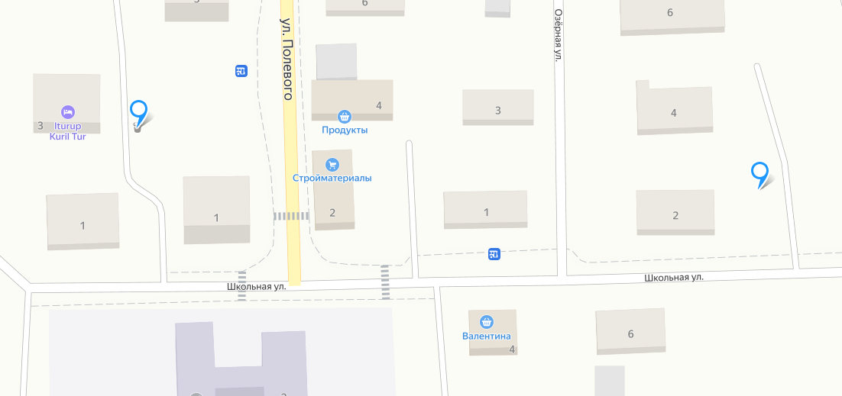

Схема размещения мест (площадок) накопления твердых коммунальных отходов г. Курильск
Курильского муниципального округа Сахалинской области
Масштаб 1:2000  Условные обозначения:  действующая контейнерная площадка | 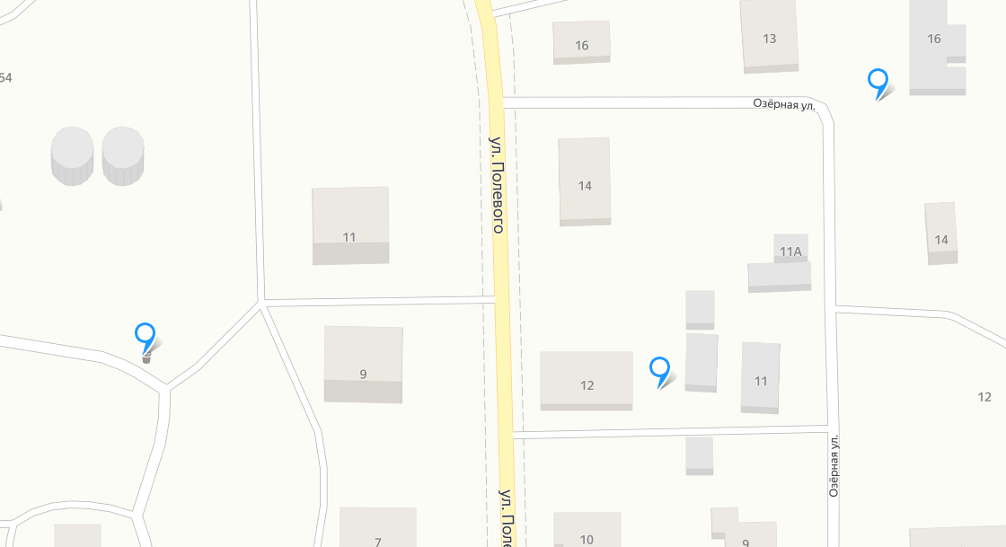

Схема размещения мест (площадок) накопления твердых коммунальных отходов г. Курильск
Курильского муниципального округа Сахалинской области
Масштаб 1:2000  Условные обозначения:  действующая контейнерная площадка | 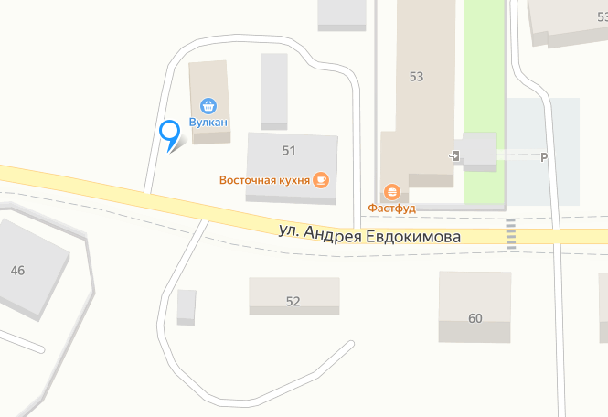

Схема размещения мест (площадок) накопления твердых коммунальных отходов г. Курильск
Курильского муниципального округа Сахалинской области
Масштаб 1:2000  Условные обозначения:  действующая контейнерная площадка | 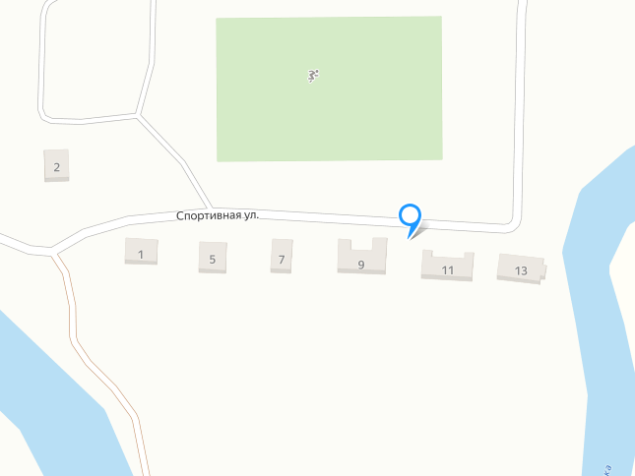

Схема размещения мест (площадок) накопления твердых коммунальных отходов г. Курильск
Курильского муниципального округа Сахалинской области

Масштаб 1:2000  Условные обозначения:  действующая контейнерная площадка | 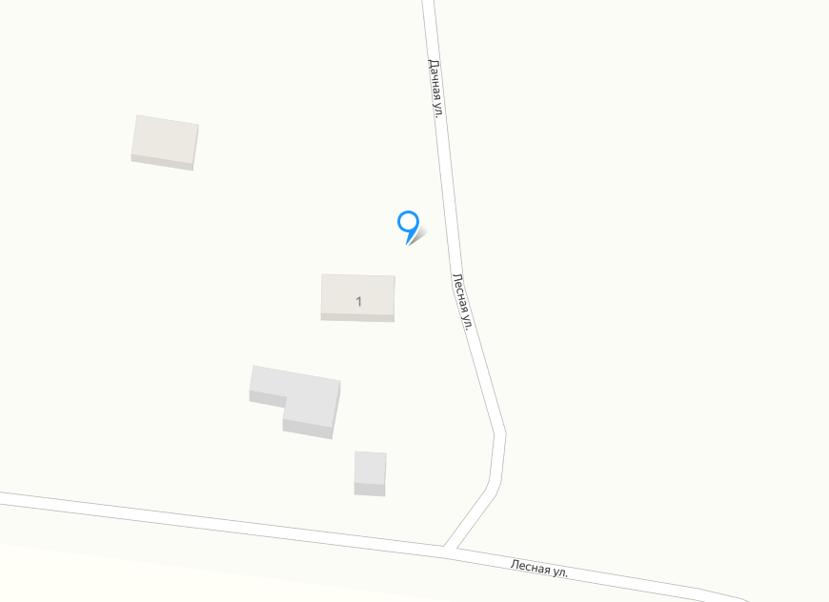

Схема размещения мест (площадок) накопления твердых коммунальных отходов г. Курильск
Курильского муниципального округа Сахалинской области
Масштаб 1:2000  Условные обозначения:  действующая контейнерная площадка | 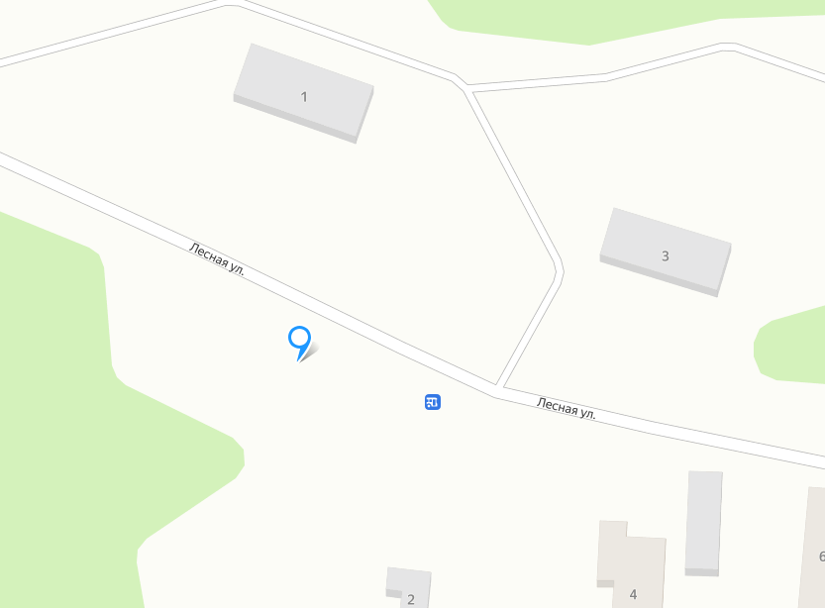

Схема размещения мест (площадок) накопления твердых коммунальных отходов Рыборазводный завод Курильский
Курильского муниципального округа Сахалинской области
Масштаб 1:2000  Условные обозначения:  действующая контейнерная площадка | 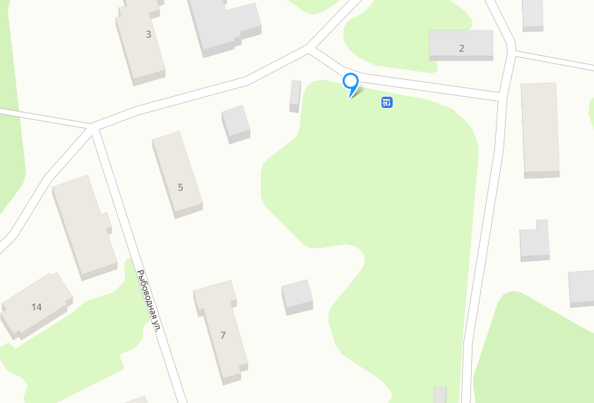

Схема размещения мест (площадок) накопления твердых коммунальных отходов с. Китовое
Курильского муниципального округа Сахалинской области
Масштаб: 1:2000  Условные обозначения:  действующая контейнерная площадка | 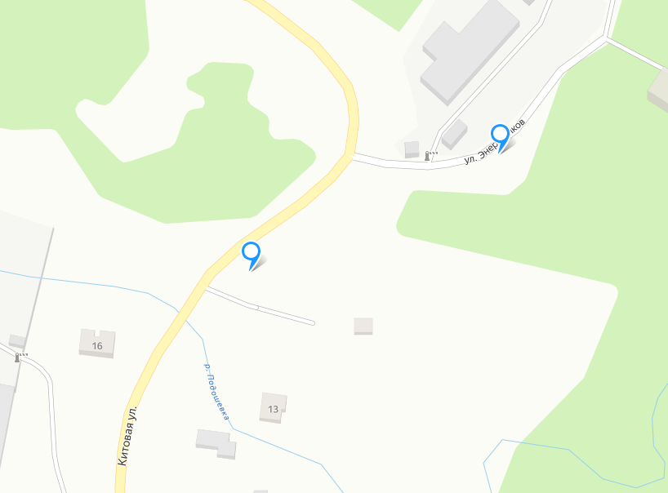

Схема размещения мест (площадок) накопления твердых коммунальных отходов с. Китовое
Курильского муниципального округа Сахалинской области

Масштаб: 1:2000  Условные обозначения:  действующая контейнерная площадка | 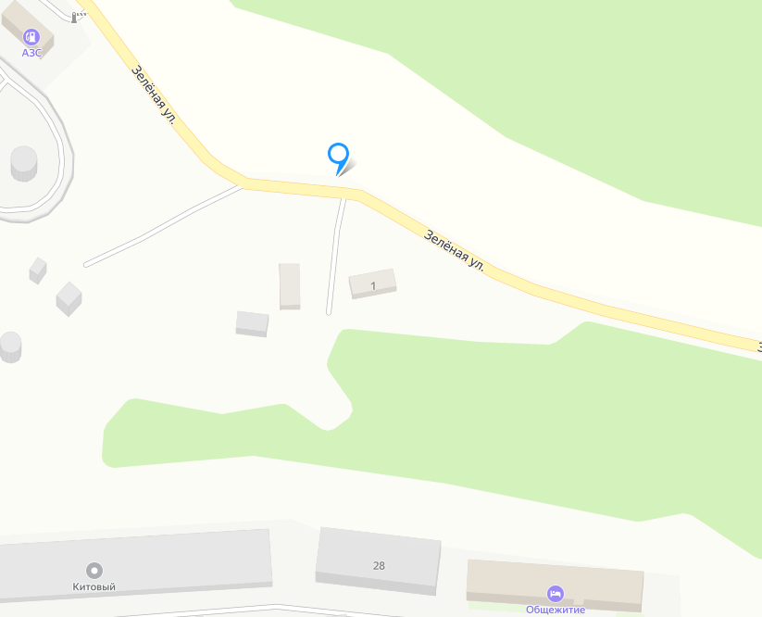

Схема размещения мест (площадок) накопления твердых коммунальных отходов с. Китовое
Курильского муниципального округа Сахалинской области

Масштаб: 1:2000  Условные обозначения:  действующая контейнерная площадка | 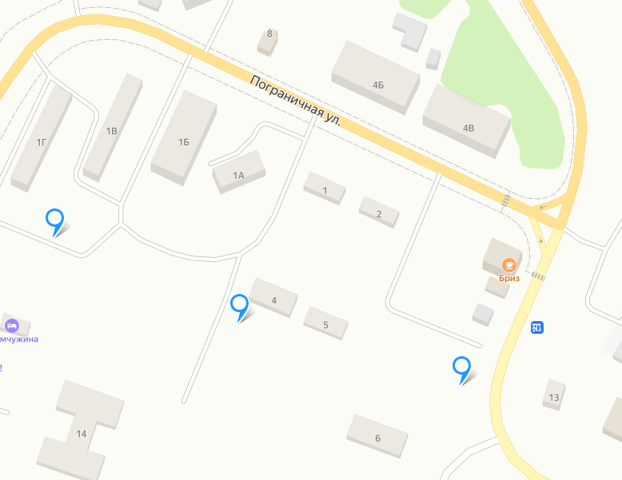

Схема размещения мест (площадок) накопления твердых коммунальных отходов с. Китовое
Курильского муниципального округа Сахалинской области

Масштаб: 1:2000  Условные обозначения:  действующая контейнерная площадка | 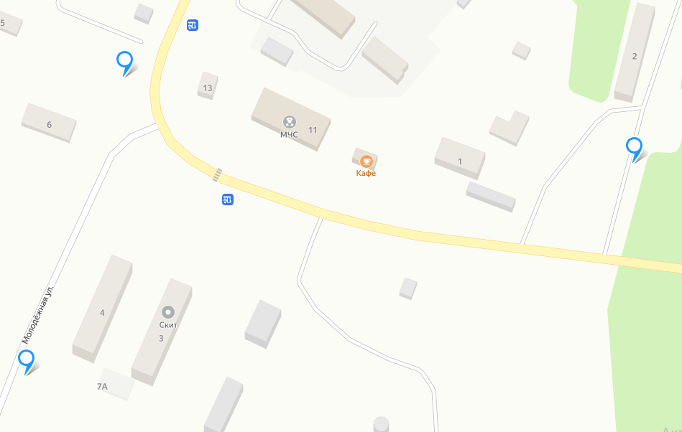

Масштаб: 1:2000  Условные обозначения:  действующая контейнерная площадка | 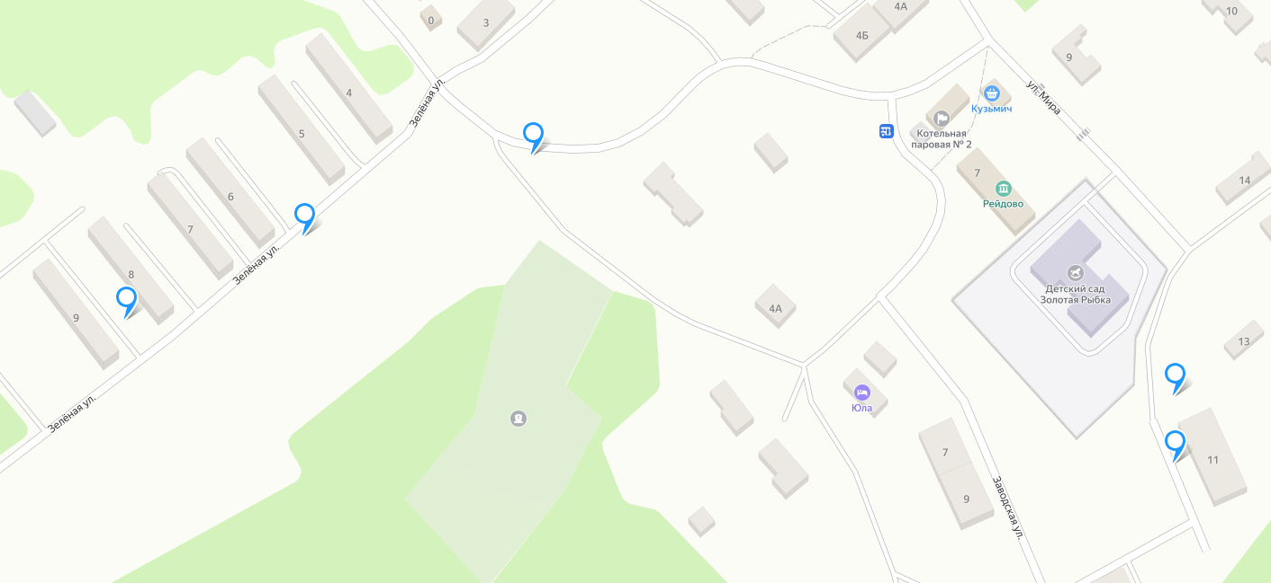
Схема размещения мест (площадок) накопления твердых коммунальных отходов с. Рейдово
Курильского муниципального округа Сахалинской области

Схема размещения мест (площадок) накопления твердых коммунальных отходов с. Рейдово
Курильского муниципального округа Сахалинской области

Масштаб: 1:2000  Условные обозначения:  действующая контейнерная площадка | 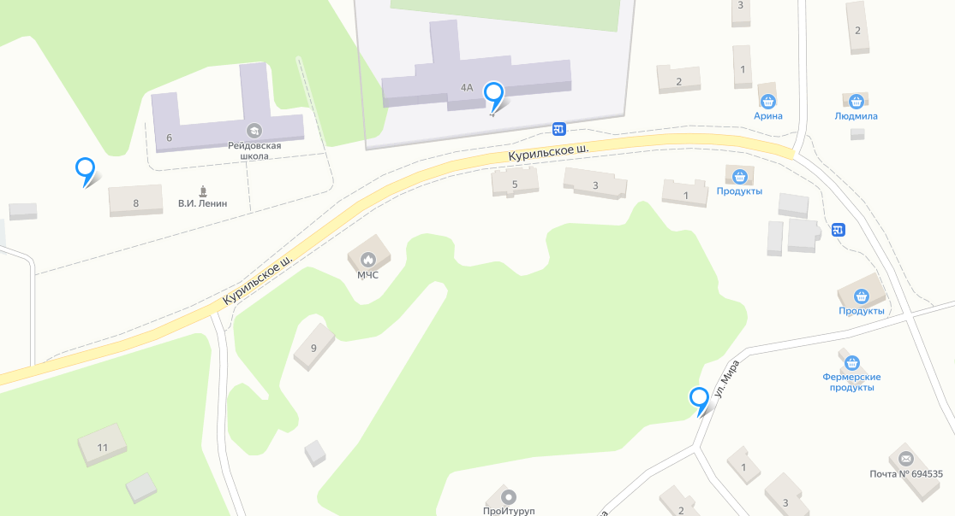

Схема размещения мест (площадок) накопления твердых коммунальных отходов с. Рейдово
Курильского муниципального округа Сахалинской области

Масштаб: 1:2000  Условные обозначения:  действующая контейнерная площадка | 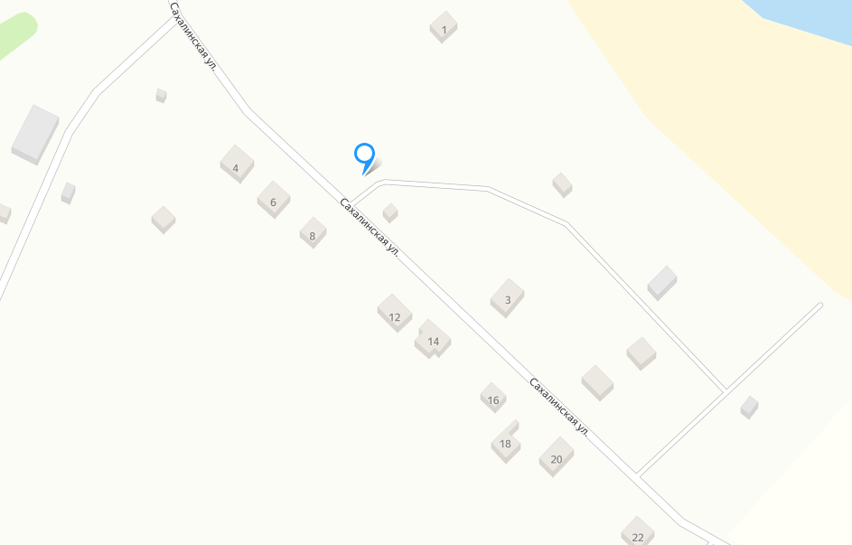

Схема размещения мест (площадок) накопления твердых коммунальных отходов с. Рыбаки
Курильского муниципального округа Сахалинской области
Масштаб: 1:2000  Условные обозначения:  действующая контейнерная площадка | 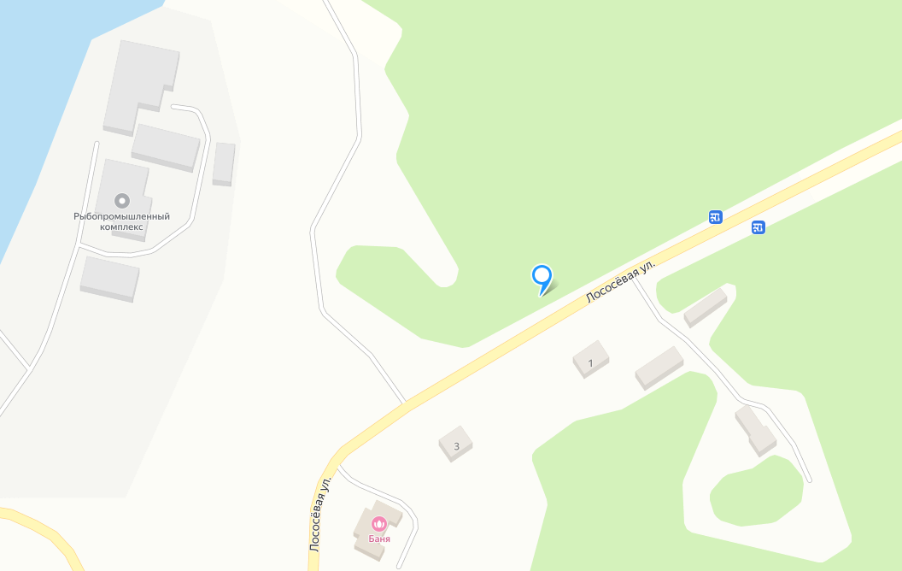

Схема размещения мест (площадок) накопления твердых коммунальных отходов с. Горячие Ключи
Курильского муниципального округа Сахалинской области

Масштаб: 1:2000  Условные обозначения:  действующая контейнерная площадка | 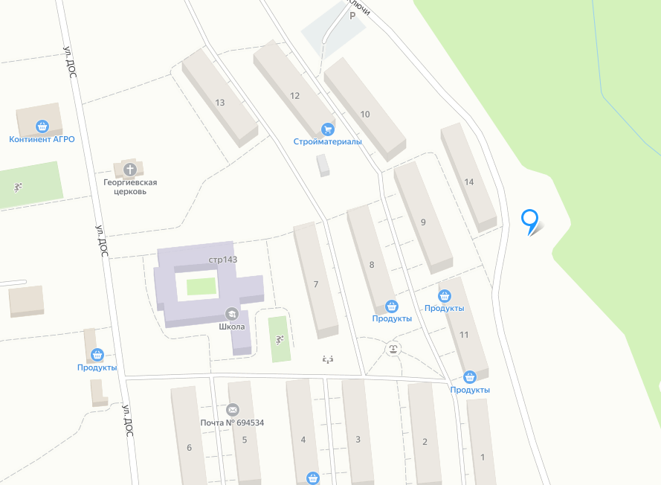

Схема размещения мест (площадок) накопления твердых коммунальных отходов с. Горное
Курильского муниципального округа Сахалинской области

Масштаб: 1:2000  Условные обозначения:  действующая контейнерная площадка | 